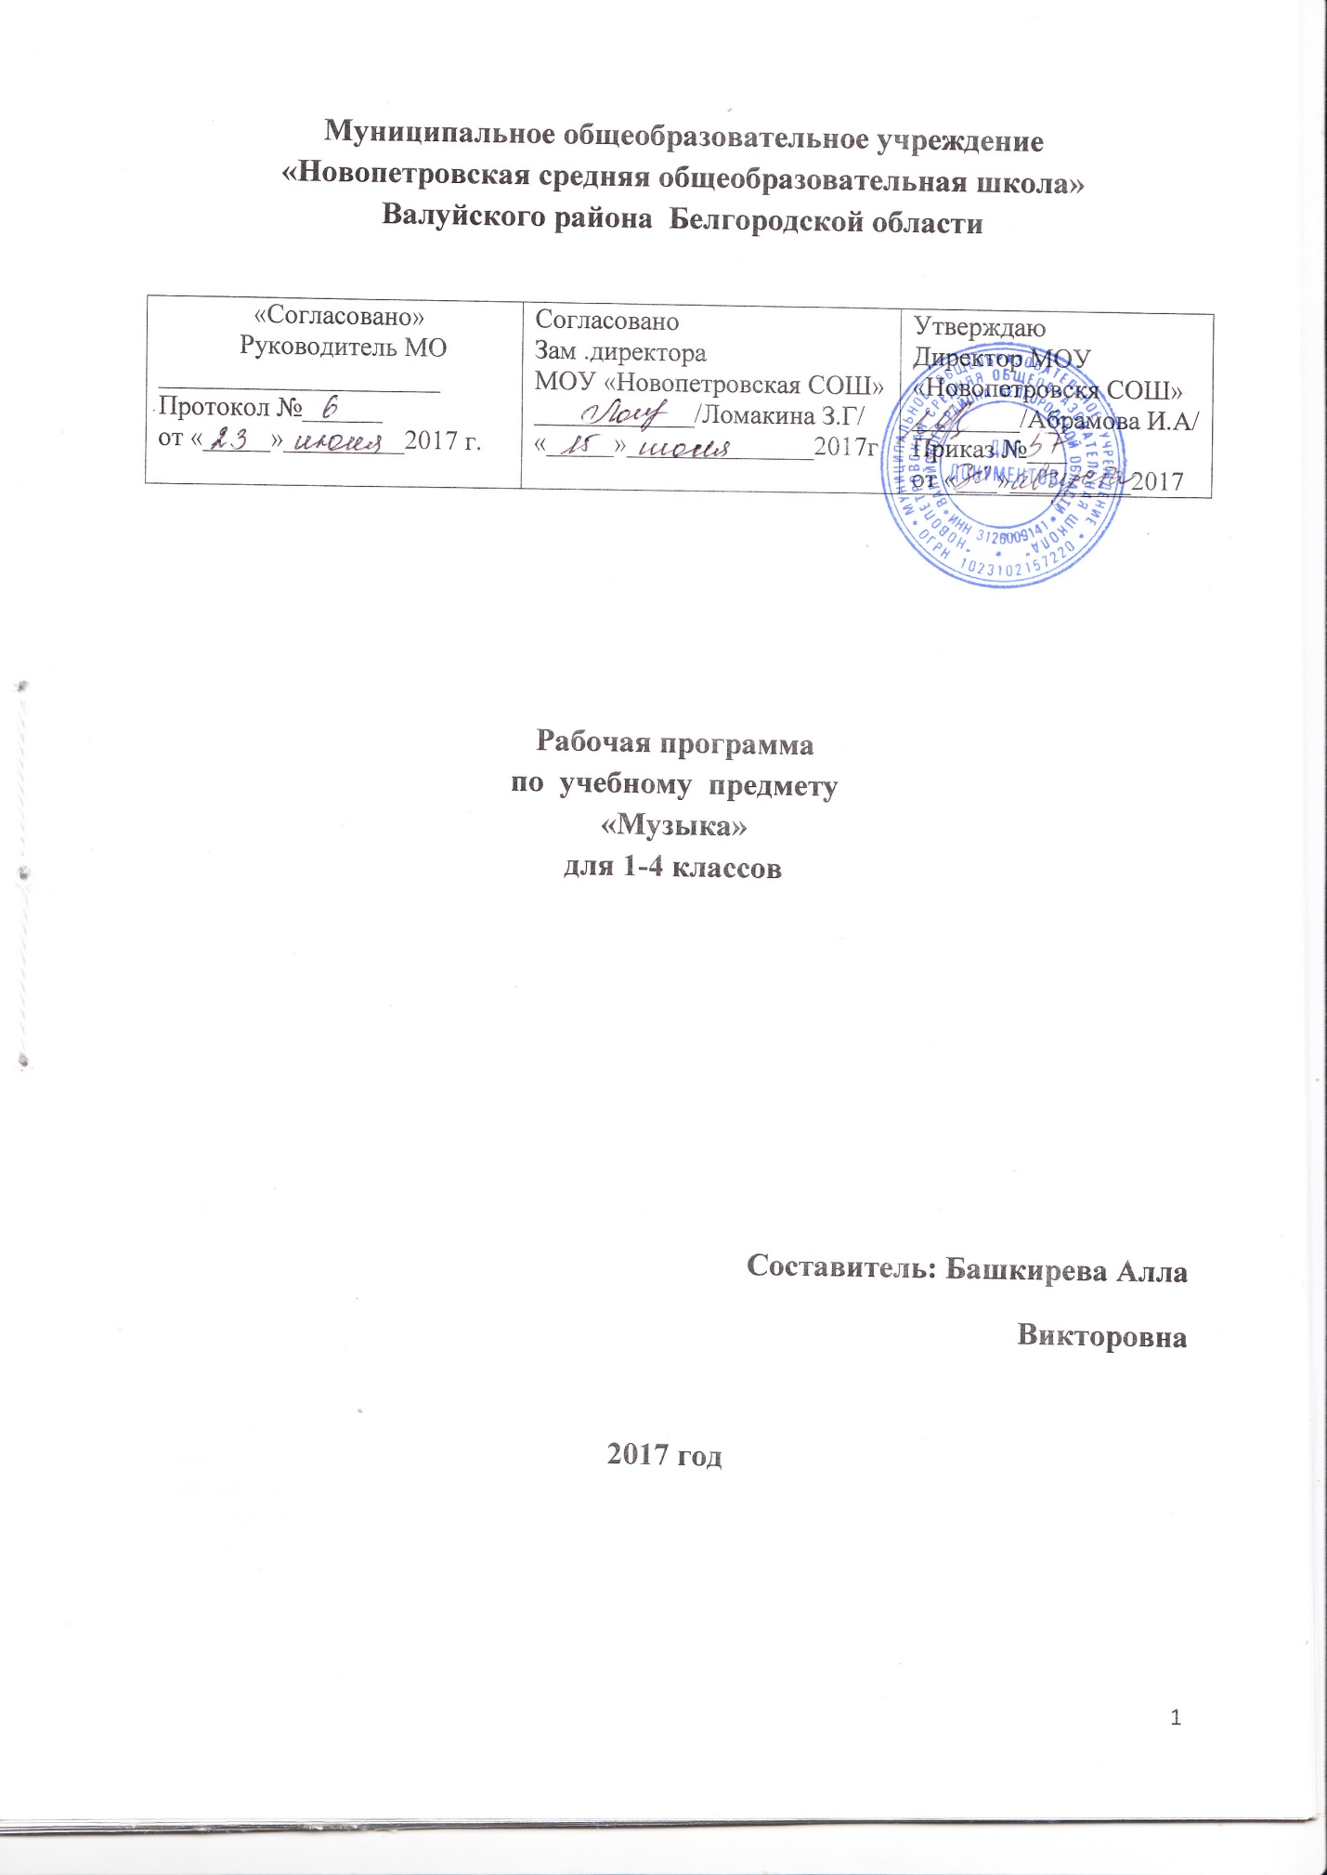

**Пояснительная записка**

Исходными документами для составления данной рабочей программы являются:

- ФГОС начального общего образования - утвержден приказом Минобрнауки России от 6 октября 2009 года № 373 (зарегистрирован Минюстом России 22 декабря 2009 года № 15785)

- авторская программа XXI век для начальной школы «Музыкальное искусство», составитель В.О. Усачева, Л.В.Школяр;

- базисный учебный план общеобразовательных учреждений Российской Федерации, утвержденный приказом Минобразования РФ

- федеральный компонент государственного образовательного стандарта, утвержденный Приказом Минобразования РФ;

- Инструктивно-методическое письмо «О преподавании учебного предмета «Музыка» в общеобразовательных учреждениях Белгородской области»

Предмет «Музыка» в начальной школе имеет **цель*:*** формирование музыкальной культуры учащихся как части их общей и духовной культуры. Введение детей в многообразный мир музыкальной культуры через знакомство с музыкальными произведениями, доступными их восприятия и способствует решению следующих **задач:**

- раскрытие природы музыкального искусства как ре­зультата творческой деятельности человека.

- формирование у учащихся эмоционально-ценностно­го отношения к музыке.

- воспитание устойчивого интереса к деятельности музыканта — человека, сочиняющего, исполняющего и слу­шающего музыку.

- развитие музыкального восприятия как творческого процесса — основы приобщения к искусству.

- овладение интонационно-образным языком музыки на основе складывающегося опыта творческой деятельности и взаимосвязей между различными видами искусства.

- воспитание эмоционально-ценностного отношения к искусству, художественного вкуса, нравственных и эстетических чувств: любви к ближнему, своему народу, Родине; уважения к истории, традициям, музыкальной культуре разных народов мира.

- освоение музыкальных произведений и знаний о музыке.

- овладение практическими умениями и навыками в учебно-творческой деятельности: пении, слушании музыки, музыкально-пластическом движении.

С целью успешной реализации поставленных задач планируется использование ресурсов информационно-образовательного портала «Сетевой класс Белогорья» и применение в учебном процессе дистанционных образовательных технологий и обмене передовым педагогическим опытом.

Для организации электронного обучения функционируют следующие разделы:

- «Библиотека материалов», в которой располагаются разработанные учителями и размещённые на портале электронные образовательные ресурсы, которые можно использовать на уроках музыки;

- «Виртуальный класс», в котором созданы виртуальные уроки (состоящие из теоретических сведений, практических работ, тестов, созданных средствами портала, форумов для обсуждения изучаемого материала), дистанционные курсы (состоящие из системы виртуальных уроков), которые могут изучать обучающиеся.

«Виртуальная лаборатория», в которой есть возможность выполнения на портале проектной работы с совместным редактированием одного документа в Microsoft Office Web App

и обсуждения на форуме возникающих проблем

**Общая характеристика учебного предмета «Музыка»**

Курс нацелен на изучение целостного представления о мире музыкального искусства, постижения произведений золотого фонда русской и зарубежной классики, образцов музыкального фольклора, духовной музыки, современного музыкального творчества. Изучение музыкального искусства в начальной школе направлено на развитие эмоционально-нравственной сферы младших школьников, их способностей воспринимать произведения искусства как проявление духовной деятельности человечества; развитие способности эмоционально-целостного восприятия и понимания музыкальных произведений; развития образного мышления и творческой индивидуальности. Освоение знаний о музыкальном искусстве и его связях с другими видами художественного творчества; овладение элементарными умениями навыками и способами музыкально-творческой деятельности (хоровое пение, игра на детских музыкальных инструментах, музыкально пластическая и вокальная импровизация), воспитание художественного вкуса; нравственно-эстетических чувств: любви к родной природе, своему народу, Родине, уважения её традиций и героического прошлого, к её многонациональному искусству, профессиональному и народному музыкальному творчеству.

Программа направлена на постижение закономерностей возникновения и развития музыкального искусства в его связях с жизнью, разнообразия его форм проведения и бытования в окружающем мире, специфики воздействия на духовный мир человека на основе проникновения в интонационно временную природу музыки, её жанрово стилистических особенности.

При этом занятия музыкой и постижение предметных результатов ввиду специфики искусства неотделимы от достижения личностных и метапредметных результатов. Постижение музыкального искусства учащимися подразумевает различные формы общения каждого ребёнка на уроке и во внеурочной деятельности. В сферу исполнительской деятельности учащихся входят: хоровое и ансамблевое пение; пластическое интонирование и музыкально ритмические движения; игра на музыкальных инструментах; инсценирование (разыгрывание) песен, сюжетов сказок; музыкальных пьес программного характера; освоение элементов музыкальной грамоты как средства фиксации музыкальной речи. Помимо этого дети проявляют творческое начало в размышлениях о музыке, импровизациях (речевой, вокальной, ритмической, пластической); в рисунках на темы полюбившихся музыкальных произведений, в составлении программы итогового концерта.

Предпочтительными формами организации учебного процесса на уроке являются: групповая, коллективная формы работы с учащимися. В программа предусмотрены нетрадиционные формы проведения уроков: уроки путешествия, уроки-игры. урок-экскурсия. уроки-концерты.

**Описание места учебного предмета в учебном плане**

Предмет «Музыка» изучается в начальной школе 134 часа, из расчёта 1 час в неделю, а именно:

1 класс-32 часа; 2 класс-34 часа; 3 класс-34 часа, 4 класс-34 часа

**1.Планируемые результаты освоения программы учебного предмета «Музыка»**

**Личностные результаты:**

* реализация творческого потенциала в процессе коллективного или индивидуального музицирования при воплощении музыкальных образов.

• укрепление культурной, этнической и гражданской идентичности в соответствии с духовными традициями семьи и народа;

• наличие эмоционального отношения к искусству, эстетического взгляда на мир в его целостности, художественном и самобытном разнообразии;

• формирование личностного смысла постижения искусства и расширение ценностной сферы в процессе общения с музыкой;

• приобретение начальных навыков социокультурной адаптации в современном мире и позитивная самооценка своих музыкально-творческих возможностей;

• развитие мотивов музыкально-учебной деятельности и реализация творческого потенциала в процессе коллективного (индивидуального) музицирования;

• продуктивное сотрудничество (общение, взаимодействие) со сверстниками при решении различных творческих задач, в том числе музыкальных;

• развитие духовно-нравственных и этических чувств, эмоциональной отзывчивости, понимание и сопереживание, уважительное отношение к историко-культурным традициям других народов.

**Метапредметные результаты:**

* продуктивное сотрудничество со сверстниками при решении различных музыкальных задач.

• наблюдение за различными явлениями жизни и искусства в учебной и внеурочной деятельности, понимание их специфики и эстетического многообразия;

• ориентированность в культурном многообразии окружающей действительности, участие в жизни микро - и макросоциума (группы, класса, школы, города, региона и др.);

• овладение способностью к реализации собственных творческих замыслов через понимание целей, выбор способов решения проблем поискового характера;

• применение знаково-символических и речевых средств для решения коммуникативных и познавательных задач;

• готовность к логическим действиям: анализ, сравнение, синтез, обобщение, классификация по стилям и жанрам музыкального искусства;

• планирование, контроль и оценка собственных учебных действий, понимание их успешности или причин неуспешности, умение корректировать свои действия;

• участие в совместной деятельности на основе сотрудничества, поиска компромиссов, распределения функций и ролей;

• умение воспринимать окружающий мир во всём его социальном, культурном, природном и художественном разнообразии.

**Предметные результаты:**

* устойчивый интерес к музыке и различным видам музыкально-творческой деятельности.

• развитие художественного вкуса, устойчивый интерес к музыкальному искусству и различным видам (или какому-либо виду) музыкально-творческой деятельности;

• развитое художественное восприятие, умение оценивать произведения разных видов искусств, размышлять о музыке как способе выражения духовных переживаний человека;

• общее понятие о роли музыки в жизни человека и его духовно-нравственном развитии, знание основных закономерностей музыкального искусства;

• представление о художественной картине мира на основе освоения отечественных традиций и постижения историко-культурной, этнической, региональной самобытности музыкального искусства разных народов;

• использование элементарных умений и навыков при воплощении художественно-образного содержания музыкальных произведений в различных видах музыкальной и учебно-творческой деятельности;

• готовность применять полученные знания и приобретённый опыт творческой деятельности при реализации различных проектов для организации содержательного культурного досуга во внеурочной и внешкольной деятельности;

• участие в создании театрализованных и музыкально-пластических композиций, исполнение вокально-хоровых произведений, импровизаций, театральных спектаклей, ассамблей искусств, музыкальных фестивалей и конкурсов и др.

**2.Содержание учебного предмета**

**/Первый класс/**

**Раздел №1 «Истоки возникновения музыки»**

Исследование звучания окружающего мира: природы, музыкальных инструментов, самого. Жанры музыки, как исторически сложившиеся обобщения типических музыкально-языковых и образно-эмоциональных сфер: «маршевый порядок», «человек танцующий», «песенное дыхание».

Экспериментируя со «звучащей материей», в собственной музыкально-художественной деятельности ищем общечеловеческие истоки музыкального искусства. Сущность деятельности музыканта: искусство выражения в музыкально-художественных образах жизненных явлений.

**Раздел №2 «Содержание и формы бытования музыки»**

Неоднозначность, диалектическая противоречивость жизненных явлений – доброта и зло, жизнь и смерть, любовь и ненависть, прекрасное и безобразное, день и ночь, осень и весна – в музыке отражён весь мир.

Многообразие и многообразность отражения мира в конкретных жанрах и формах; общее и различное при соотнесении произведений малых и крупных форм: песня, опера, танец, балет, марш, симфония, концерт т.д.

**Раздел №3 « Язык музыки»**

Музыкально-выразительные средства: мелодические, метроритмические и фактурные особенности с точки зрения их выразительных возможностей, лад, тембр, регистр, музыкальный инструментарий**.** Введение в язык музыки как знаковой системы (где звук-нота выступает в одном ряду с буквой и цифрой).

**Второй класс**

**Раздел №1 «Всеобщее в жизни и музыке»**

От исследования происхождения всеобщих для музыки языковых сфер (жанров) песенности, танцевальности, маршевости как состояний природы, человека, искусства, через отношения сходного и различного, их взаимодействие в жизни и в музыке к пониманию того, как в музыке обыденное становится художественным. Изучение самих себя для воплощения в музыке сложности, богатства внутреннего мира.

**Раздел №2 «Музыка – искусство интонируемого смысла»**

Интонация как феномен человеческой речи и музыки, как их смысловая единица. Интонация – «звукокомплекс», выступающий как единство содержания и формы. Исполнительская интонация (прочтение и воплощение авторского интонационного смысла).

**Раздел №3 ««Тема» и «развитие »- жизнь художественного образа»**

Одно из основных понятий музыки – «тема» - единство жизненного содержания и его интонационного воплощения. Диалектичность понятия «музыкальная тема».

«Развитие »как отражение сложности жизни, богатства человеческих чувств, как процесс взаимодействия музыкальных образов (тем), образных сфер (частей) на основе тождества и контраста, сходства и различия.

**Раздел №4 «Развитие как становление художественной формы»**

Форма (построение) музыки как процесс закономерностей организации всего комплекса музыкальных средств для выражения.

Исторически сложившиеся музыкальные формы - двухчастная, трёхчастная, рондо, вариации.

**Третий класс**

**Раздел №1 «Характерные черты русской музыки»**

Введение: интонационно-образный язык музыки М.И.Глинки, П.И.Чайковского, М.П.Мусоргского.

Понятия «русская»и «российская»музыка – различное и общее. Различное: яркая многоголосная ткань Юга России, холодноватая скромная «вязь» Севера, особенная лихость, сила и стройность казачьей песни и «многоголосица» других музыкальных культур внутри России. Общее – интонационные корни.

**Раздел №2 «Народное музыкальное творчество – «энциклопедия» русской интонационности»**

Обрядность как сущность русского фольклора. Своеобразие героики в народном эпосе. Знаменный распев. Протяжная песня как особый интонационный склад русской музыки. Частушки и страдания. Танцевальные жанры. Инструментальные плясовые наигрыши

**Раздел №3 «Истоки русского классического романса»**

Многообразная интонационная сфера городского музицирования. От крестьянской песни к городскому салонному романсу.

Жанры бытового музицирования: старинный (композиторский)романс, любовный, жестокий, цыганский романс, разбойничья песня и др.

**Раздел №4 «Композиторская музыка для церкви»**

Хоровая музыка на религиозные тексты (Д.С.Бортнянский, А.А.Архангельский, П.Г.Чесняков, С.В. Рахмманинов и др) - значимый пласт русской музыкальной культуры. Особенности интонирования русского церковного пения.

**Раздел №5 «Народная и профессионально-композиторская музыка в русской культуре»**

Обработки народных песен. Переосмысление интонационной сферы русской песенности в творчестве композиторов: два пути – точное цитирование и сочинение музыки в народном духе.

Величие России в музыке русских классиков.

**Четвёртый класс**

**Раздел №1 «Многоцветие музыкальной картины мира»**

Знакомство с музыкальной речью стран мира: Германии, Польши, Венгрии, Испании, Норвегии, США. Специфика музыкального высказывания. Взаимосвязь музыкального языка и фонетического звучания национальной разговорной речи. Соотнесение особенностей западноевропейской музыки со славянскими корнями русской музыки.

**Раздел №2 «Музыка мира сквозь «призму» русской классики»**

Роль восточных мотивов в становлении русской музыкальной классики. Музыкальное «путешествие» русских классиков в Италию и Испанию, Японию и Украину. «Русское» как характерное – через взаимодействие музыкальных культур, через выведение интонационного общего и частного, традиционного и специфического.

**Раздел №3 «Музыкальное общение без границ»**

Знакомство с музыкой ближнего зарубежья - Беларуси, Украины, Молдовы, Казахстана, стран Балтии и др., общее и различное. Выдающиеся представители зарубежных национальных музыкальных культур – Бах, Моцарт, Шуберт, Шуман, Шопен, Лист, Дебюсси. «Музыкальный салон как форма музыкального представительства.

**Раздел №4 «Искусство слышать музыку»**

Восприятие произведений крупной формы как критерий сфомированности музыкальной культуры человека. Обобщение проблематики начальной школы от родовых истоков музыкального искусства до основ музыкальной драматургии.

**3.Тематическое планирование с указанием количества часов**

В рабочую программу внесены изменения. Сокращается количество уроков в1 классе, с учетом учебного плана.

**Первый класс**

|  |  |  |
| --- | --- | --- |
| №  п/п | Наименование предмета | Количество часов |
| 1.1 | Тема «Истоки возникновения музыки» | 11 |
| 1.2 | Тема «Содержание и формы бытования музыки» | 16 |
| 1.3 | Тема «Язык музыки» | 5 |
|  | Итого: | 32 часа |

**Второй класс**

|  |  |  |
| --- | --- | --- |
| №  п/п | Наименование раздела | Количество часов |
| 1. | Раздел№1 «Всеобщее в жизни и в музыке | 7 |
| 2. | Раздел №2. «Музыка – искусство интонирующего смысла» | 10 |
| 3. | Раздел№3. «Тема» и «развитие - жизнь художественного образа». | 10 |
| 4. | Раздел №4 «Развитие как становление художественной формы». | 7 |
|  | Итого: | 34 часа |

**Третий класс**

|  |  |  |
| --- | --- | --- |
| № п/п | Наименование раздела | Количество часов |
| 1. | Раздел№1 «Характерные черты русской музыки» | 7 |
| 2. | Раздел №2. «Народное музыкальное творчество - энциклопедия русской интонациональности» | 12 |
| 3. | Раздел№3. «Истоки русского классического романса». | 6 |
| 4. | Раздел №4 «Композиторская музыка для церкви». | 2 |
| 5. | Раздел №5 «Народная и профессионально-композиторская музыка в русской культуре» | 7 |
|  | Итого: | 34 часа |

**Четвёртый класс**

|  |  |  |
| --- | --- | --- |
| №  п/п | Наименование раздела | Количество часов |
| 1. | Раздел№1 «Многоцветие музыкальной картины мира » | 7 |
| 2. | Раздел №2. «Музыка мира сквозь призму русской классики» | 8 |
| 3. | Раздел№3. «Музыкальное общение без границ». | 10 |
| 4. | Раздел №4 «Искусство слышать музыку». | 9 |
|  | Итого: | 34 часа |